Klausurfragen Folie 8: IT-Architekturmanagement
Welches sind Gründe, für das Architekturmanagement?
Anhand der Geschäftsprozesse und Geschäftsstrategie, der IT-Strategie und des IT-Markts (neue Technologien, neue Anwendungen, Veränderung der Kommunikation) müssen IT-Architekturen gebildet werden. Die eingesetzten IT-Architekturen müssen die Geschäftsstrategie und daraus abgeleitete Geschäftsprozesse unterstützen.
Welches sind die Ziele des IT-Architekturmanagements?
Ein Ziel ist die Optimierung der IT-Landschaft, z.B. durch Standardisierung der IT- Architekturen, Virtualisierungs-Konzepte, Flexiblere Umsetzungskonzepte, Optimierung der Schnittstellenlandschaft, Wirtschaftlichkeit der IT. Ein weiteres Ziel ist die Verbesserung der Kommunikation zwischen IT und den Fachbereichen, z.B. durch Veranschaulichung der Auswirkungen von Vorhaben auf die „IT- Gesamtlandschaft“ oder gemeinsames Verständnis von IT-Themen und des Beitrages der IT zum Geschäftserfolg. Ein letztes Ziel ist der Informationsgewinn für effiziente IT-Architekturen aufgrund von höherer Planungssicherheit durch leichtere und schnellere „Impact-Analysen“, Maturitätsanalyse (Reifegrade) zu allen Architekturbereichen oder bessere Entscheidungsfindung für die Soll-IT-Architekturen.
Benennen Sie förderliche Rahmenbedingungen für das Architekturmanagement?
Unternehmensführung als Unterstützer, Dokumentation der IST-IT-Architektur, Kenntnis einer vorliegenden IT-Strategie, Ordnungsrahmen und Vorgehensmodell für die IT-Architektur, klare Rollenteilung d.h. Aufgabenteilung und Verantwortlichkeiten, festgelegte Architekturmanagementprozesse, Performance-Management (Funktionierendes IT-Controlling), IT-Richtlinien und Beachtung von Schnittstellen.
Was sind die Kernelemente einer IT-Architekturplanung?
Welches sind Teilbereiche einer IT-Technologie-Architektur, Applikations-Architektur oder einer IT-Informations-Architektur?
Technologiearchitektur: Übernahme von Informationen aus Produktkatalog, Übernahme von Informationen aus Asset-Management-System, Übernahme von Informationen aus CMDB Configuration Management Database, Dokumenten-Analyse und Erhebung der Daten in der IT-Abteilung und in Fachbereichen.
Anwendungsarchitektur: Übernahme aus Produktkatalog, Übernahme von Informationen aus Lizenzmanagementprogrammen, Übernahme von Informationen aus CMDB (Configuration Management Database), Dokumenten-Analyse und Erhebung der Daten in Workshops.
Informationsarchitektur: Die Informations-Architektur beschreibt die Datenstrukturen und die Informationsgewinnungsmethoden. Teilbereiche sind Unternehmensdatenmodell, Bereichsdatenmodell, Datenmodell Prozess, Dateninputmodell zur Informationsgewinnung - Datenlogik im Datawarehouse, Qualitätsmaßnahmen für Daten, Konsolidierung von Daten, EAI-Systeme und Zugriffsrechte.
Wie ist das Vorgehensmodell beim Architekturmanagement?
Zunächst erfolgt die Analyse und Bewertung. Es werden IT-Architekturen erhoben, beschrieben und bewertet. Es erfolgt dabei eine Analyse der Technologiearchitektur, der Anwendungsarchitektur, der Prozessarchitektur und der Informationsarchitektur. Bewertet werden die IT-Architekturen mit verschiedenen Methoden, wie z.B. der SWOT-Analyse oder der Reifegradbeurteilung. Danach kommt es zur Planung. Es werden IT-Architekturen geplant. Als letztes erfolgt das Performance Management – Controlling.
Welche Beziehung besteht zwischen Geschäftsprozesse bzw. Geschäftsfähigkeiten und IT-Architektur?

Entwerfen Sie einen Applikationssteckbrief.
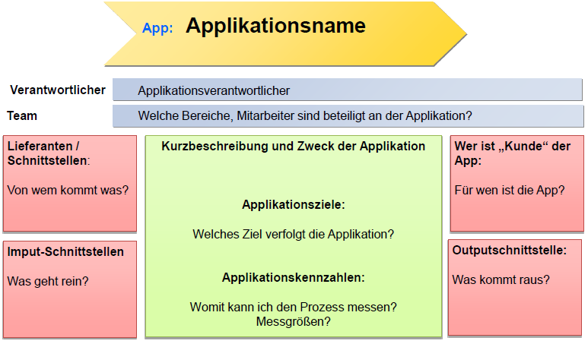
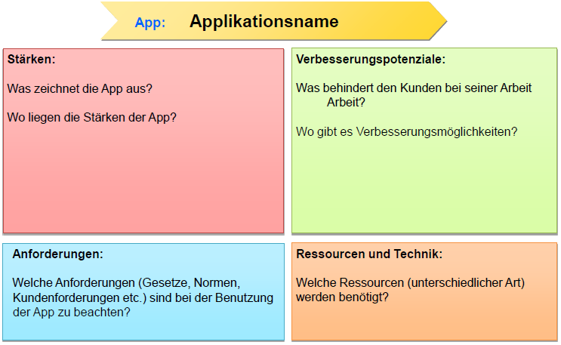
Wie kann die Aktualität einer IT-Architektur sichergestellt werden?

Beschreiben Sie folgende Bewertungsmethode: Reifegradbeurteilung, Gap-Analyse, Impact-Analyse, Cross-Impact-Analyse.
Reifegradbeurteilung: Die IT-Maturity-Analyse (Reifegrad)ist ein Instrument zur Erhebung und Bewertung des Reifegrades der IT-Architekturen und deren Qualität bezogen auf die definierten Anforderungen an diese Architekturen (Prozesse, Applikationen, Hardware usw.). Die IT-Architekturen werden dann in einen Reifegrad eingeteilt: 1. Chaos, 2: Reaktion, 3. Prävention, 4. Kundenorientierung, 5. Business Enabling.
Gap-Analyse: Die Gap-Analyse ist im Rahmen des IT-Architekturmanagement ein Analyse-Werkzeug, um regelmäßig die Entwicklung von der Ist-(Basis-)-Architektur zur Soll (Ziel-)-Architektur zu analysieren, zu bewerten und Maßnahmen zu definieren.
Impact-Analyse: Die Impact-Analyse beschreibt, welche Folgen ein Ausfall eines Infrastrukturelementes auf die Geschäftsprozesse hat und inwieweit sie eingeschränkt lauffähig sind. Vorgehensweise: 1. Durchführung einer Impact-Analyse, 2.Entwicklung von relevanten Ausfall- und Krisenszenarien, 3. Ausarbeitung von Sicherheitslösungen, 4. Vereinbarung von Service Level Agreements, 5.Realisierung der Sicherheitsmaßnahmen, 6.Prüfung der Realisierung und Wirksamkeit von Sicherheitsmaßnahmen, 7.Optimierung der Sicherheitsmaßnahmen.
Cross-Impact-Analyse: 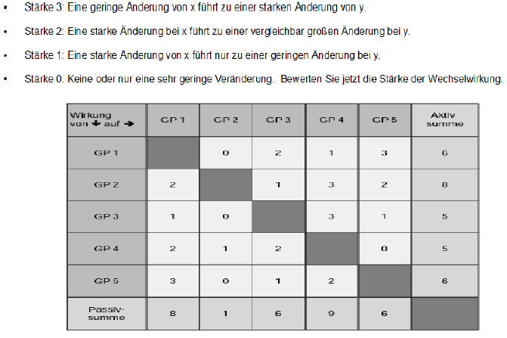

Wie ist der Aufbau einer Maturitätsanalyse?
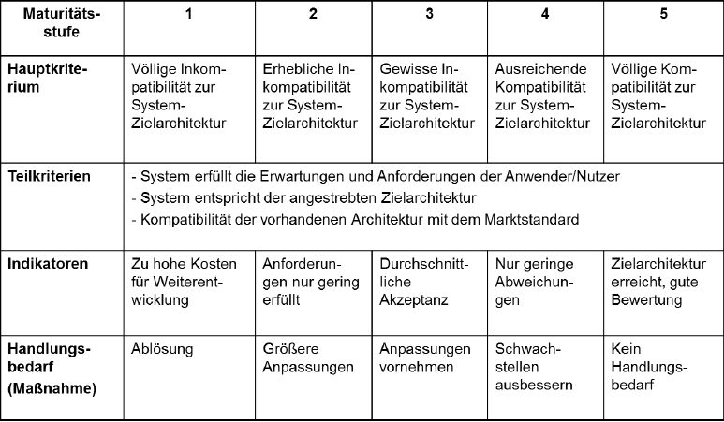

Was sind die Ergebnisse einer geplanten IT-Architektur? Was bedeuten die Begriffe Ist-, Soll- und Plan-Architektur?
Planungsergebnisse sind die IST-Architektur, SOLL-Architektur, PLAN-Architektur und der Transformationsplan. Die IST-Architektur umfasst den heutigen Zustand der Architekturelemente. Die SOLL-Architektur beschreibt die langfristige, strategische Vision für den IT‐Einsatz im Rahmen der Architektur. Zentrales Planungselement des Soll‐Zustandes sind die Architektur-Elemente. Die PLAN-Architektur ist der Transformationszustand. Zwischenzustände beschreiben konkrete, mittelfristige Pläne für den IT‐Einsatz als Meilensteine auf dem Weg vom Ist‐Zustand zum avisierten Soll‐Zustand. Die Zwischenzustände bilden zusammen die Planungsgrundlage, die beschreibt, wie das IT‐Angebot in den nächsten Jahren verändert werden soll.
Was bedeutet Performance-Management?
Performance Management beleuchtet Unternehmen aus verschiedenen Dimensionen und berücksichtigt dabei mehrdimensionale Kennzahlen, abgeleitet z. B. aus Zeit, Qualität, Kundenzufriedenheit, Innovation und Strategie. Das Performance Management geht über traditionelle Kennzahlensysteme hinaus und bildet einen integrierten Ansatz zur Steuerung IT-Komponenten. Der Schwerpunkt beim PM liegt auf den Prozessen im Unternehmen, deren Ausgestaltung und Transparenz sowie deren Messbarkeit und Quantifizierung.
Varianten des PM sind operatives Performance Measurement (auf die reine Prozessebene bezogen), das strategische Performance Measurement (mit der Balanced Scorecard Methodik) und das administrative Performance Management.
Welche Bedeutung kommt der Szenariotechnik im Rahmen des IT-Architekturmanagements zu?
Bei der Szenariotechnik handelt es sich um eine Entwicklung und Bewertung einer ganzheitlich integrierten Bebauungsplanung / einer Soll-Architekturen durch Szenario-Methoden. Man kann nicht davon ausgehen, dass nur gegenwärtige Trends und Entwicklungen in die Zukunft hinein projiziert werden können, sondern es müssen auch evolutionäre und revolutionäre Veränderungen mit eingeschlossen werden. Die Szenario-Technik hilft bei der Entwicklung von Plan-Architekturen, Transformationsplänen und Soll-Architekturen. Mit verschiedenen Zukunftsszenarien werden verschiedene Zustände durchdacht. Es werden Stärken und Schwächen abgeschätzt. Ergebnisse des Szenarioprozesses sind die intensive Reflexion über einen Themenbereich, das Überdenken der Einfluss- und Schlüsselfaktoren sowie deren Vernetzung, die Generierung von alternativen Zukunftsbildern, das Wissen über Entwicklungspfade sowie deren Chancen und Risiken und Orientierungswissen, um frühzeitig zu agieren.
Benennen Sie 10 verschiedene IT-Architekturkennzahlen.
Leistungsniveau der IT-Architektur, Kundenzufriedenheit mit der IT-Architektur, Antwortzeiten der IT-Systeme, Verfügbarkeit der IT-Systeme, effektive Verfügbarkeit, mögliche Verfügbarkeit, Nutzungsgrad der IT-Systeme, Zufriedenheitsindex beim Kunden, Komplexität, Wertbeitrag, Kosten.
Welche Arbeitsfelder ergeben sich im Bereich A-Management?
Business-Architekt (Gestaltung der Businessarchitektur), IT-Architekt (Planung der IT-Architekturen auf Unternehmensebene), Service-Architekt (Abstimmung und Koordination von Anforderungen an die IT-Basisinfrastruktur und deren Umsetzung), Security-Architekt (Unterstützung und Beratung der Entwicklung von Sicherheitsarchitekturen), System-Architekt (Unterstützung und Beratung der Entwicklung von Systemarchitekturen) und Software -Architekt (Design, Test und Realisierung von Softwarebausteinen von Informationssystemen auf der Basis der zugehörigen IT-Architektur).

